DIRECCIÓN DE EDUCACIÓN Y FORMACIÓN ARTÍSTICA ESPECIALIZADA
PROGRAMAS DE LA DIRECCION DE EDUCACIÓN Y FORMACIÓN ARTÍSTICA ESPECIALIZADA
FEBRERO 2026

La Dirección de Educación y Formación Artística Especializada (DEFAE) se encuentra ejecutando, durante el primer trimestre de 2026 (enero–marzo), los siguientes programas de capacitación continua:
1. Programa de Formación Artística KOICA 2026.
2. Programa de Formación en Folklore Dominicano.
3. Dona Arte: Programa de Apoyo a la Formación Artística.
Los informes de avance de los programas ejecutados por la DEFAE se presentan de manera trimestral. La información correspondiente al mes de marzo de 2026 estará disponible en la publicación respectiva.


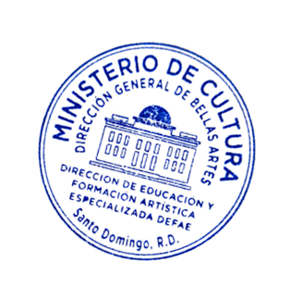

Dr. Elvis Guzmán
Director de la DEFAE

